Tillsynsbegäran – information om höga naturvärden i avverkningsanmälan A 18491-2023 i Norrköpings kommun
Denna tillsynsbegäran behandlar höga naturvärden i avverkningsanmälan A 18491-2023 i Norrköpings kommun som inkom 2023-04-26 och omfattar 7,0 ha.
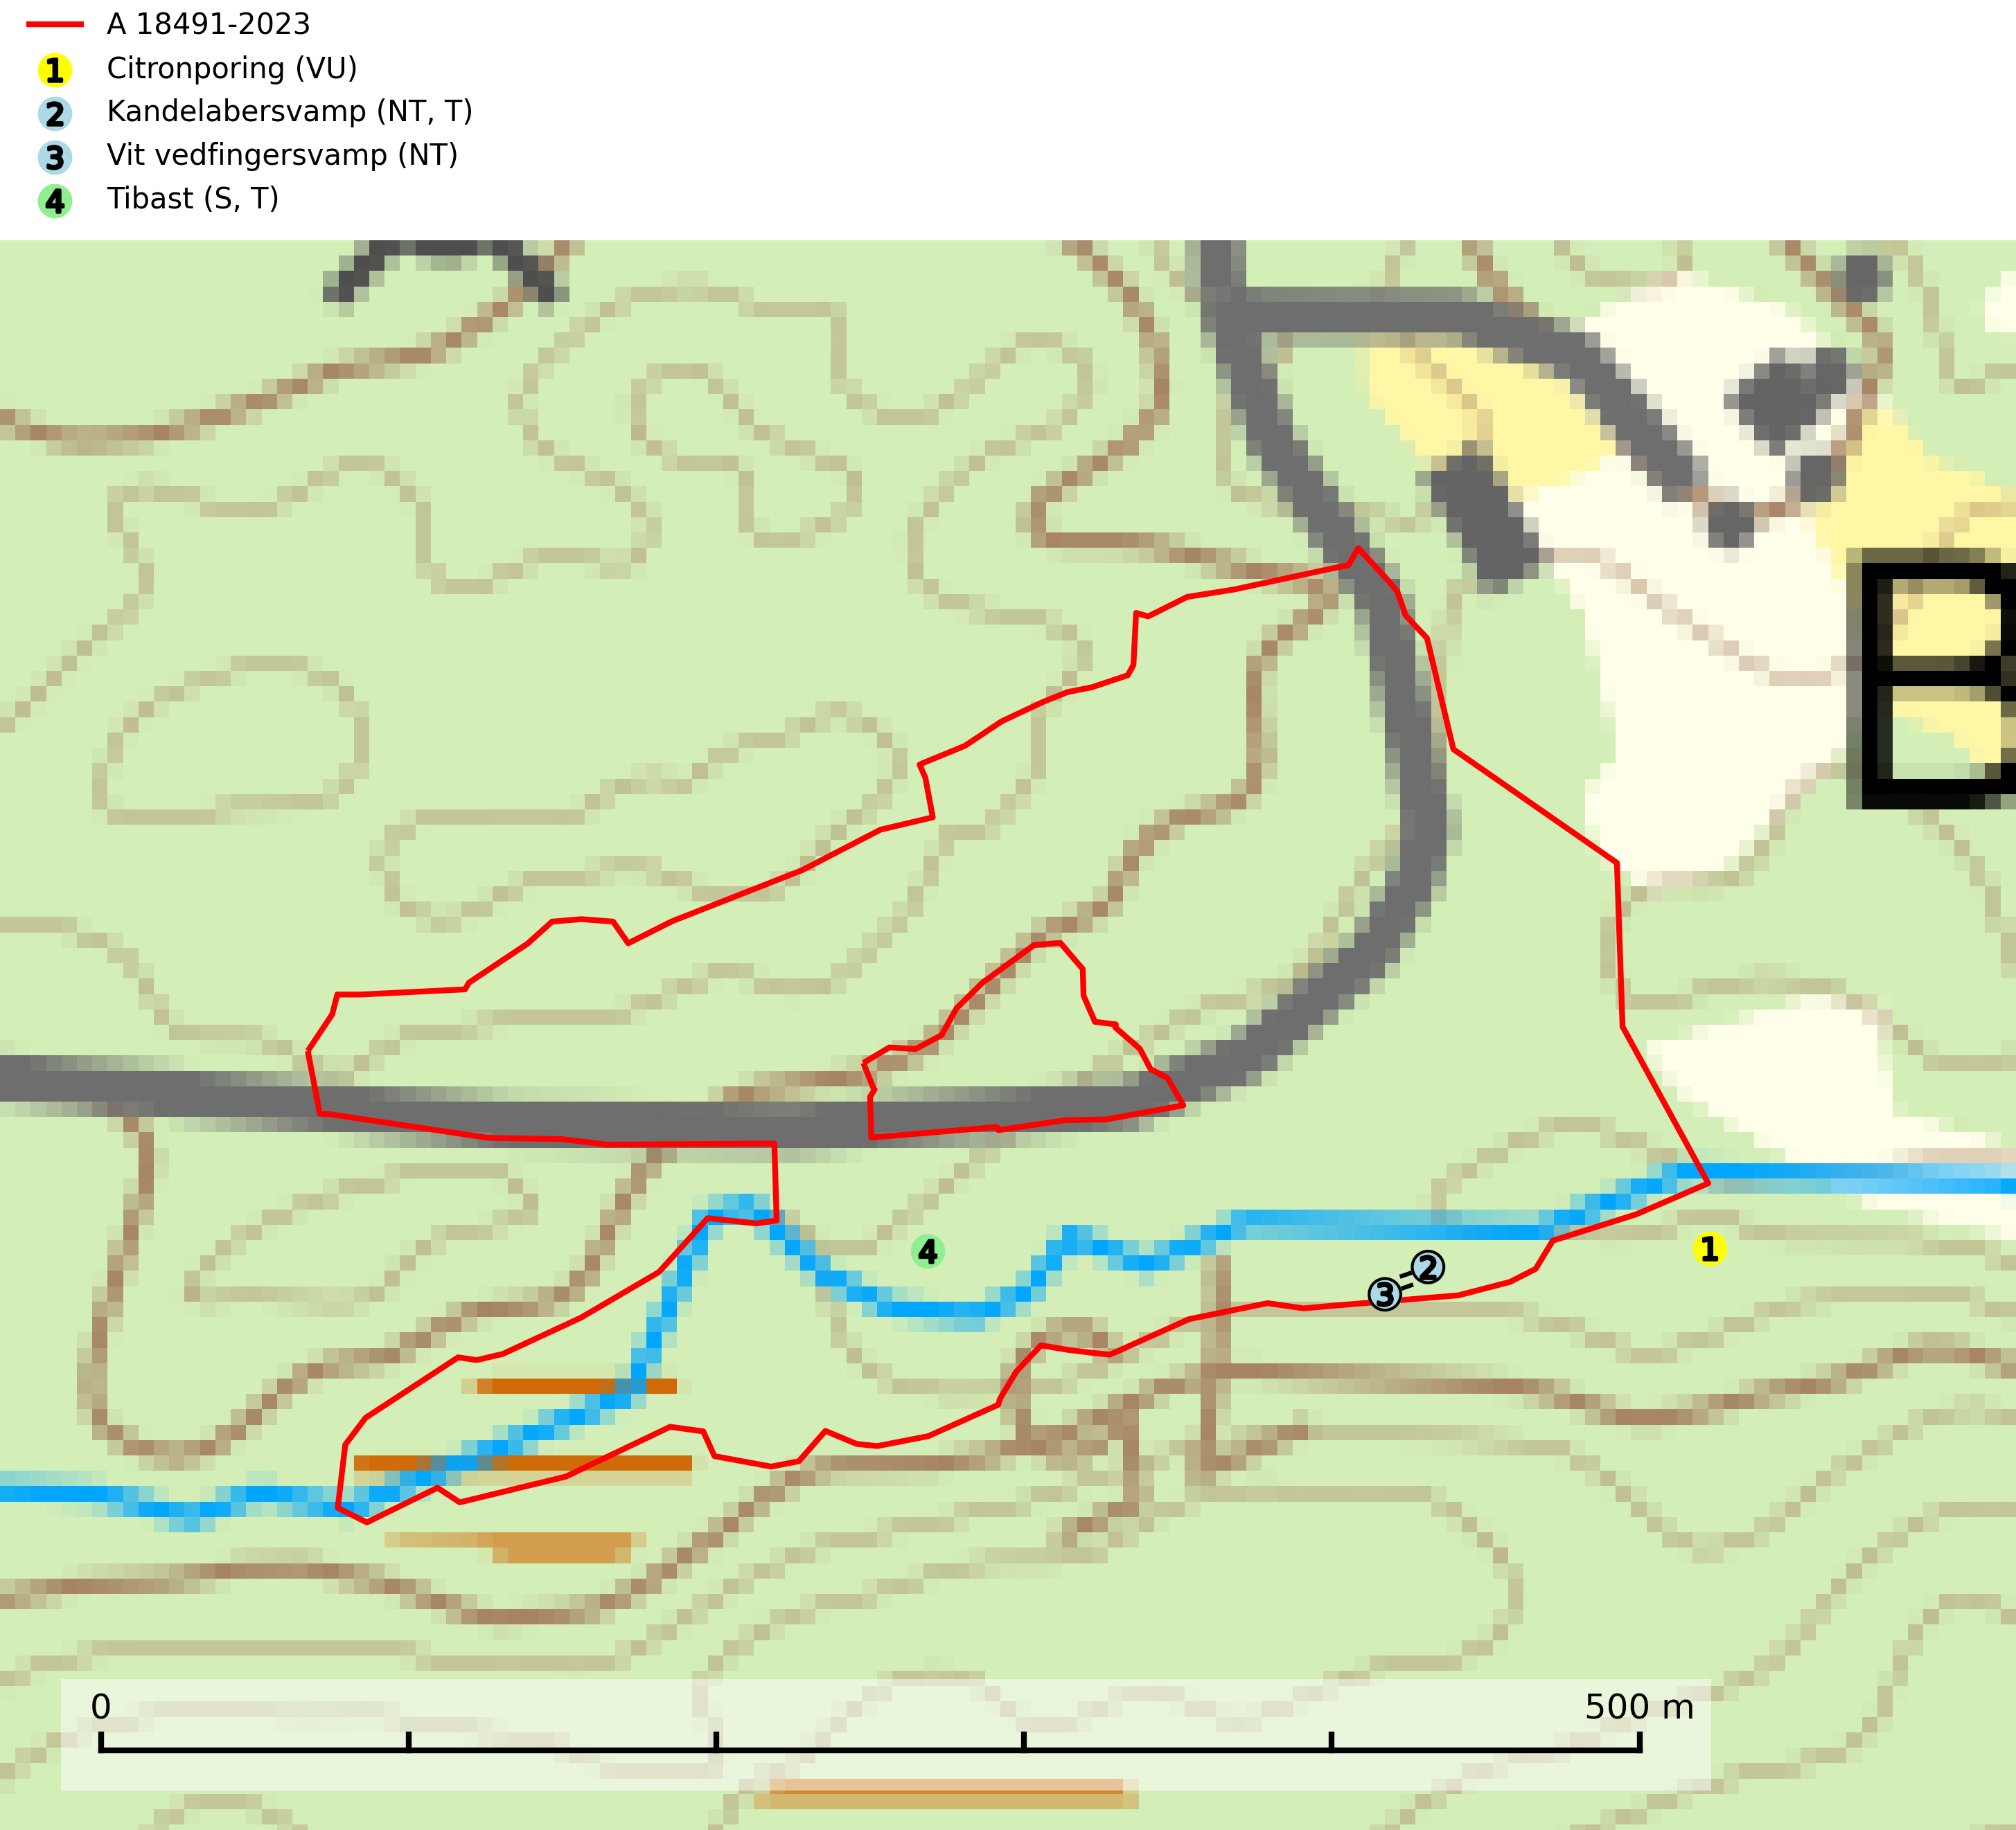
Figur 1. Fyndplatser för naturvårdsarter i och inom 20 meter från avverkningsanmälan. Markörer utan svart kant är placerade på fyndplatsen. Markörer med svart kant är placerade vid sidan av fyndplatsen har ett svart streck som visar fyndplatsens exakta position. Kartans mittpunktskoordinat är N 6515558, E 566286 i SWEREF 99 TM.
I och inom 20 meter från avverkningsanmälan finns fynd av 4 naturvårdsarter, varav 3 är rödlistade, 2 är typiska (T) och 1 är signalart (S): citronporing (VU), kandelabersvamp (NT, T), vit vedfingersvamp (NT) och tibast (S, T). Se Figur 1.

Tillsynsbegäran
Vi begär härmed att Skogsstyrelsen fattar beslut enligt miljöbalken som säkerställer att skogens höga naturvärden bevaras samt att EU-lagstiftning efterlevs och att artskyddsbrott förhindras.
Vi önskar även ta del av de ställningstaganden och beslut som myndigheten meddelar till följd av aktuell avverkningsanmälan och föreningens inlaga (se 34 § förvaltningslagen).

Naturvårdsarter och fridlysta arter
Nedan följer beskrivningar av de naturvårdsarter och fridlysta arter som har sina livsmiljöer och växtplatser i den avverkningsanmälda skogen. De påträffade naturvårdsarterna är ett tydligt kvitto på att det rör sig om en skog med höga naturvärden.
Citronporing (VU) växer på granlågor i naturskogsartade granskogar. Den påträffas ofta på eller nära fruktkroppar av klibbticka. Citronporing är globalt rödlistad som starkt hotad (EN) vilket innebär att Sverige har ett internationellt ansvar för arten. Alla skogsskötselåtgärder på eller i direkt anslutning till växtplatserna utgör ett hot och områden som hyser arten måste undantas helt från skogsbruk. Lokaler där citronporing påträffas bör ges ett juridiskt skydd (SLU Artdatabanken, 2026; IUCN, 2019).
Kandelabersvamp (NT) är en mycket bra signalart på skyddsvärda skogsbestånd i hela sitt utbredningsområde. Svampen indikerar sena aspsuccessioner inom områden med konstant hög luftfuktighet. Kandelabersvamp är typisk art för 9010 Taiga (Nitare & Skogsstyrelsen, 2019; SLU Artdatabanken, 2025).
Vit vedfingersvamp (NT) växer på murken lövved, främst grova och barklösa asplågor. Svampen indikerar sena aspsuccessioner inom områden med konstant hög luftfuktighet. Raviner, bergrötter och liknande platser med skuggiga förhållanden och fuktig mark med ett stort inslag av lövträd är exempel på biotoper där vit vedfingersvamp ofta växer och dessa bör undantas från skogsbruk (SLU Artdatabanken, 2024; Nitare & Skogsstyrelsen, 2019).
Tibast är en kalkgynnad buske som växer på mullrik, frisk eller svagt fuktig mark, exempelvis i gamla kalkgranskogar, lövträdslundar, varma källpåverkade sluttningar och exklusiva biotoper kopplade till vattendrag. Förekomster i gammal skog visar på höga naturvärden och bör alltid noteras i samband med naturvärdesinventeringar. Tibast är typisk art för 9050 Näringsrik granskog och värdväxt för de två fjärilsarterna större tibastmal och brun tibastmal (CR) (SLU Artdatabanken, 2024; Nitare & Skogsstyrelsen, 2019).

